ТЕХНИЧЕСКИЙ ЦЕНТР СКЛАДСКОЙ
ТЕХНИКИ И ПОГРУЗЧИКОВ

«ООО АЛЬЯНС РАУМ»
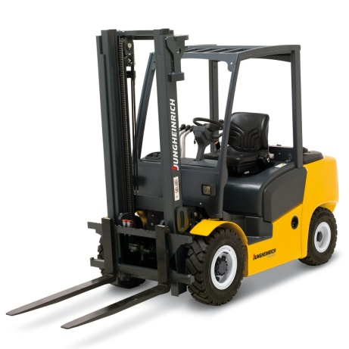

Приглашает на работу выпускников техникума КГА ПОУ «КТТиС»

Если Вы:
- имеете права водителя категории «В»;
- отслужили в армии;
- разбираетесь в авто-технике;
- имеете желание работать и
самосовершенствоваться!
Тогда Вам к нам!
- остальному мы вас обучим!!!

Мы находимся по адресу:
г. Красноярск, ул. Кразовская – 4
www.aльянсраум.рф

К/т:8.983.169.40.56 Валерий Эдмундович

